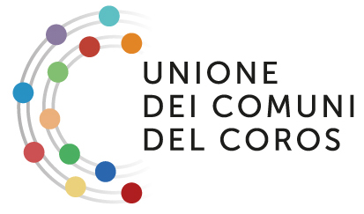 | UNIONE DEI COMUNI DEL COROS  Unione di Comuni costituita ai sensi dell’art.32 del D.Lgs n°267/2000 e dell’art.3 e 4 della L.R.n°12/2008 tra i Comuni di Cargeghe, Codrongianos, Florinas, Ittiri, Muros, Olmedo, Ossi, Ploaghe, Putifigari, Tissi, Uri, Usini - Sede legale: Via Marconi n°14 CAP. 07045 Ossi(SS); C.F. 92108320901 – p.i. 02308440904; Tel. 0793406090 - E mail: protocollo@pec.unionecoros.it

Corso di aggiornamento in materia di
“Rilevamento degli incidenti stradali e attività connesse” – 08 ottobre 2021

Programma
• Operazioni preliminari all'intervento di polizia per incidente stradale
• Primi interventi sulla scena del sinistro stradale
• Classificazione degli incidenti stradali e fenomenologia infortunistica
• Rilievi planimetrici nel sinistro stradale
• Rilievi fotografici nel sinistro stradale
• Rilievi descrittivi nel sinistro stradale
• Attività varie da compiersi sul luogo del sinistro (sequestro di cose e acquisizione dichiarazioni)
• Ricostruzione del sinistro stradale e descrizione della dinamica
• Omicidio stradale e lesioni personali stradali
• Indagini e attività specifiche negli incidenti stradali (incidenti mortali, fuga, omissione di soccorso, rotatorie)
• Revoca dei documenti di guida quale sanzione accessoria per violazioni amministrative
• Adempimenti finali dell'attivita di polizia negli incidenti stradali e modulistica
• Compiti di polizia stradale e coordinamento
• Esempi di dinamiche di incidenti stradali
• Esercitazioni
Docente : Protospataro dott. Giandomenico - dirigente Polizia stradale

